
CAISSE DES ECOLES DU CARBET
MENU DU MOIS DE MARS

LUNDI 11 | MARDI 12 | MERCREDI 13 | JEUDI 14 | VENDREDI 15
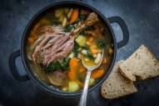  Salade crue  Pot au feu  Fromage / Ananas |   Salade de Betterave  Escalope de Dinde  Pâte au beurre  Man Littée | 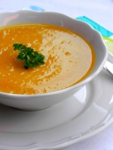  Velouté de Giraumon  Riz au Giraumon  Poisson au four  Crémita |   Salade de Tomates  Emincé de Bœuf  Haricots verts sauce mornay  Compote | 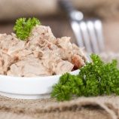  Thon mayonnaise  Poissonnette Panée  Petit pois  Fromage / Clémentine
LUNDI 18 | MARDI 19 | MERCREDI 20 | JEUDI 21 | VENDREDI 22
Pizza au Fromage    Boulettes de Bœuf sauce Champignons  Jardinière de légumes  Raisins |   Salade de Choux rouge  Sauté de Porc  Carottes à la crème  Fruits séchés | Salade de Laitue    Hachis Parmentier  Kiwi |   Taboulé complet  Melon / Fromage |   Carottes vinaigrette  Poisson à la tomate  Légumes Pays  Dolcé
LUNDI 25 | MARDI 26 | MERCREDI 27 | JEUDI 28 | VENDREDI 29
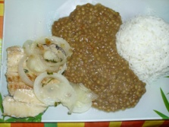  Salade verte  Morue Marinée  Lentilles  Crème dessert | Concombre à la Grecque    Fricassé de Coq  Gratin de Pâtes  Oreillettes d’Abricot | Pâté de Volaille    Rougail de Saucisses  Christophine  Yop |   Salade crue  Salade de Riz  Glace |   Salade de Betterave  Blanquette de Dinde  Pomme de Terre sauté  Orange

